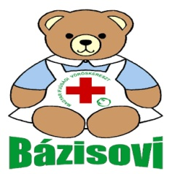

Szakmai beszámoló
a Véradásszervezést népszerűsítő rendezvények, programok,
flashmob-ok és egyéb alternatív nyilvánosságot biztosító
interaktív megjelenések támogatása című programról

Óvodánk a Magyar Ifjúsági Vöröskereszt Bázisóvodájaként fontos feladatának tartja, hogy részt vegyünk a Véradás népszerűsítésében, növeljük a véradók számát, hiszen megfigyelhető hogy a véradói aktivitás folyamatosan csökken a településen. Ezért is volt fontos számunkra, hogy részt vegyünk e pályázatban.
Büszkeség számunkra, hogy óvodánk újra sikeresen szerepelt a Magyar Vöröskereszt egy újabb pályázatán.
A véradást népszerűsítő rendezvényt véradással egybekötve 2017. június 08-án valósítottuk meg, ahol célunk egy véradással egybekötött családi nap megvalósítása a vöröskereszt világnapja alkalmából.
Már gyermekeink is tudják, hogy mit jelent az "adj vért és ments meg három életet" szlogen, hiszen már óvodáskorban igyekszünk megalapozni azokat az ismereteket, hogy miért fontos a véradás napjainkban és hogy milyen jó segíteni embertársainkon.
Sajnos az időjárás közbeszólt így két helyszínen bonyolítottuk le a rendezvényt, s ezért a bográcsozást sem tudtuk megvalósítani. A véradás a Művelődési Házban a családi nap az óvodában került megszervezésre

Célunk volt:
- A Magyar Vöröskereszt értékeinek, eszméinek, alapelveinek a megismertetése.
- Közösség fejlesztés
- Szabadidő hasznos eltöltésére nevelés
- Élmény és tapasztalatszerzés
- Partner kapcsolatok ápolása

TEVÉKENYSÉGEK A DÉLELŐTT FOLYAMÁN
ARCFESTÉS:
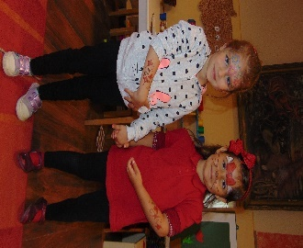
BÁZISMACI KÉSZÍTÉS, FESTÉS
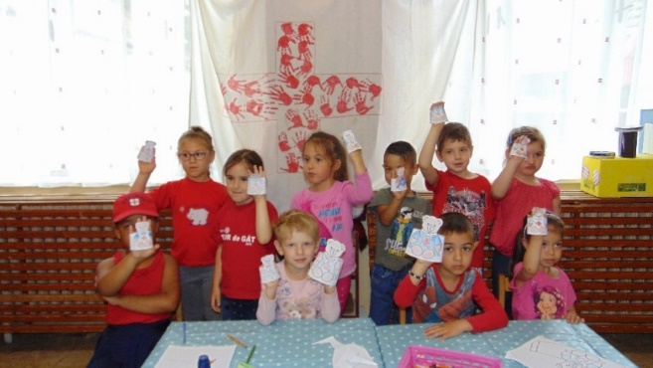
CSÖPPKE ÉS CSEPPKE KIRAKÁSA, EMBLÉMÁK KÉSZÍTÉSE, VÖRÖSKERESZTES SZIMBÓLUMOK

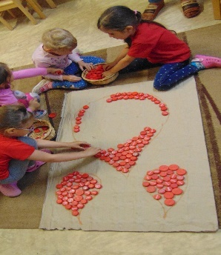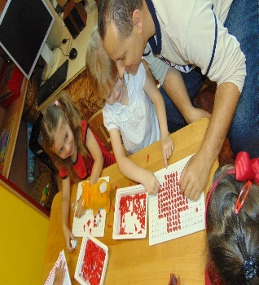
MINTÁZÁS: VÖRÖSKERESZTES SZIMBÓLUMOK

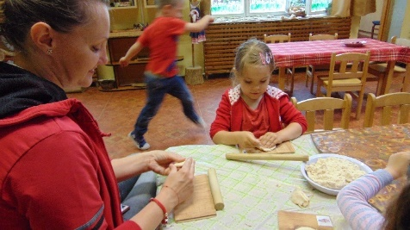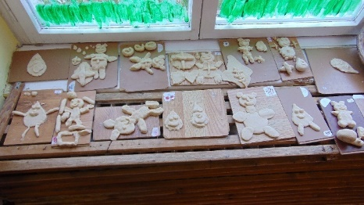

A tevékenységek párhuzamosan történtek folyamatosan a délelőtt folyamán. A szülők, a partnerek is örömmel vehettek részt gyerekeikkel, az egyes tevékenységekben.

A tevékenységek végzése közben, valamint az irányított beszélgetések során fejlődött a gyermekek és szüleik empatikus készsége, humanitárius világszemlélete, valamint átérezték a konkrét segíteni akarás igényét.

A Művelődési Házban a véradókat a pályázatból vásárolt vöröskeresztes bögrékkel jutalmaztuk.
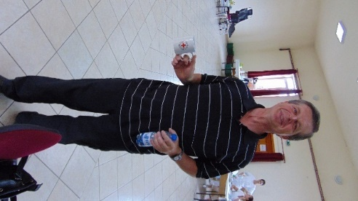

A véradásról érkezett szülőket süteménnyel, ivólével kínáltuk és rajzokkal jutalmaztuk.

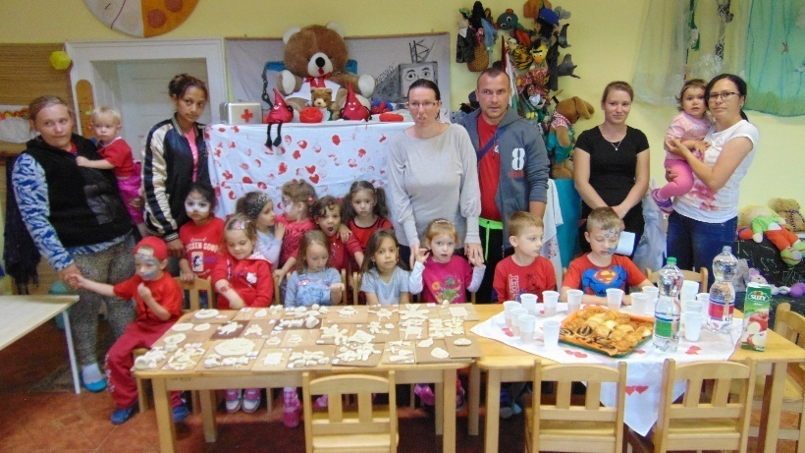

A nap zárásául, a piros pólókba öltözött gyermekek vércseppformába álltak, flashmobot készítettünk, ezzel is kifejeztük az elköteleződésünket.

Óvodásaink a Magyar Vöröskereszt 130. évfordulójára írt saját verseinkkel és dalunkkal köszöntötte az óvodába érkező véradókat, és a jelenlévő szülőket.

Igazán tartalmas és örömteli napnak lehetünk részesei.

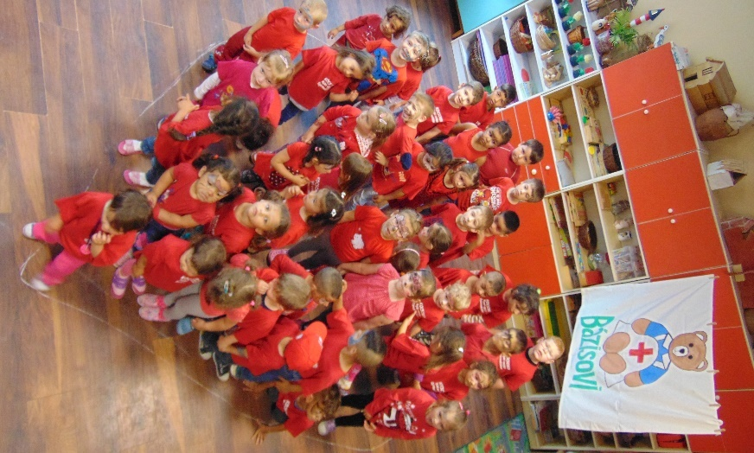

Összegzés:
Mint intézményvezető mindent igyekszem megtenni azért, hogy a véradók számát növeljük. Sajnos a településről sokan külföldre mentek, a véradók betegség miatt, vagy koruk miatt nem adhatnak vért. Továbbra is fontos feladatnak tartom, hogy a településen élő fiatalok körében népszerűsítjük a véradás fontosságát.

Kocsord, 2017. 06. 15.

Katona Károlyné
Óvodavezető, ovielnök

